বাংলাদেশে প্রথম টেস্ট টিউব বাছুর উৎপাদনে বিএলআরআই এর সাফল্য
প্রেস বিজ্ঞপ্তি
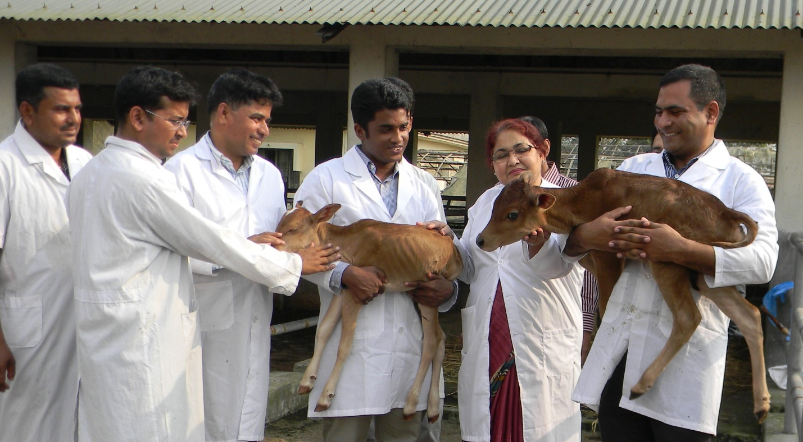
বাংলাদেশে প্রাণিসম্পদের উৎপাদন বৃদ্ধিতে বিভিন্ন ধরনের জীব-প্রযুক্তি (Biotechnology) উদ্ভাবন এবং এর ফলপ্রসু ব্যবহার নিশ্চিত করার লক্ষ্যে বাংলাদেশ প্রাণিসম্পদ গবেষণা ইনস্টিটিউট নানাবিধ প্রায়োগিক গবেষণা কার্যক্রম বাস্তবায়ন করছে।
গবেষণাগারে ভ্রুণ উৎপাদন (in vitro embryo production, IVP) প্রযুক্তিটি অধিক দক্ষতার সাথে গাভীর জাত উন্নয়নে বিশ্বের অনেক উন্নত এবং উন্নয়নশীল দেশে ব্যবহৃত হচ্ছে। এই পদ্ধতিতে অধিক উৎপাদনশীল দাতা গাভীর ডিম্বাশয় থেকে অপরিপক্ক/বাড়ন্ত ডিম্বাণু সংগ্রহ করে গবেষণাগারে পরিপক্ককরণ (in vitro maturation), নিষিক্তকরণ (in vitro fertilization) এবং কালচার (in vitro culture) করে ব্লাস্টোসিস (Blastocyst) পর্যায় পর্যন্ত বাড়িয়ে তোলা হয়। যেখানে স্বাভাবিক প্রক্রিয়ায় একটি গাভী থেকে বছরে একটি বাচ্চা পাওয়া যায়, সেখানে এ প্রযুক্তি ব্যবহার করলে একটি অধিক উৎপাদনশীল গাভী থেকে বছরে নুন্যতম ২০-২৫টি বাচ্চা উৎপাদন করা সম্ভব হবে। এই পদ্ধতিতে একটি গাভী থেকে অধিক সংখ্যক বাচ্চা উৎপাদন করা যায় বিধায় প্রচলিত প্রজনন পদ্ধতির সাথে ব্যবহার করে অধিক উৎপাদনশীল গরুর সংখ্যা দ্রুত বৃদ্ধির মাধ্যমে স্বল্প মেয়াদে দেশের দুধ ও মাংসের ঘাটতির পরিমাণ কমিয়ে আনা সম্ভব হবে।
বাংলাদেশে প্রাণিসম্পদের উৎপাদন বৃদ্ধিতে বিভিন্ন ধরনের জীব-প্রযুক্তি উদ্ভাবন এবং ইহাদের ফলপ্রসু ব্যবহার নিশ্চিত করার লক্ষ্যে ২০০৯ সালে বিএলআরআই এ জীব-প্রযুক্তি বিষয়ক গবেষণার জন্য বায়োটেকনোলজি বিভাগ প্রতিষ্ঠা করে বিভিন্ন বিষয়ে গবেষণা কার্যক্রম শুরু করা হয়। এই বিভাগের লক্ষ্য হচ্ছে নতুন নতুন লাগ-সই জীব-প্রযুক্তি উদ্ভাবন এবং খামারী পর্যায়ে তাদের সফল ব্যবহার নিশ্চিত করে দেশে দুধ ও মাংসের উৎপাদন বাড়ানো। বাংলাদেশে গরুর জাত উন্নয়নের জন্য বায়োটেকনোলজি বিভাগের বিজ্ঞানীগণ বিগত চার বছর ধরে অগ্রাধিকার ভিত্তিতে IVP প্রযুক্তির ব্যবহার নিশ্চিত করার জন্য গবেষণা কার্যক্রম পরিচালনা করে আসছে।
বায়োটেকনোলজি বিভাগের মুখ্য বৈজ্ঞানিক কর্মকর্তা ও বিভাগীয় প্রধান এবং বর্তমানে বিএলআরআই এর মহাপরিচালক ড. তালুকদার নূরুন্নাহার এর সার্বিক দিক নির্দেশনায় ও নেত্রীতেব ড. গৌতম কুমার দেব এর সহযোগী গবেষণায় IVP প্রযুক্তি বিষয়ক গবেষণা সফল বাস্তবায়নের মাধ্যমে গত ৫/৩/২০১৬ খ্রিঃ রাত ১০.৩০ ঘটিকায় গবেষণাগারে উৎপাদিত ভ্রুণ থেকে বাংলাদেশে প্রথম বারের মত ২টি সুস্থ ও সবল টেস্ট টিউব বকনা বাছুর জন্ম গ্রহণ করে। বায়োটেকনোলজি বিভাগের অন্যান্য বিজ্ঞানীগণের মধ্যে এই গবেষণায় আরো কাজ করেছেন ড. এস.এম.জাহাঙ্গীর হোসেন, মোছাঃ ফারহানা আফরোজ, মোঃ আহসানুল কবির এবং মোঃ ফয়জুল হোসেন মিরাজ।
উল্লেখ্য যে, গাভীতে ভ্রুণ প্রতিস্থাপন সংক্রান্ত গবেষণা কার্যক্রম বাস্তবায়নে ড. মো. সাহেব আলী বিএলআরআই এর বিজ্ঞানীগণের সাথে প্রত্যক্ষভাবে অংশগ্রহণ করেছেন।
(মোঃ শাহ আলম)
তথ্য কর্মকর্তা
ফোনঃ ০১৭১১৩৫৫২৩০
মেইলঃ infoblri@gmail.com
বাংলাদেশ প্রাণিসম্পদ গবেষণা ইনস্টিটিউট
সাভার, ঢাকা

